Sistema Nacional de Producción de Centros de Formación – Sena

Cupón de pago No Asociado a la Prefactura

RECUERDE: el sistema Nacional de producción de Centros de Formación asociara automáticamente el Cupón de Pago y la Prefactura si:

- El Valor del cupón de pago y el de la Prefactura son iguales
- Además, el Numero de la Prefactura en el cupón de pago, es igual al del número de la Prefactura.

Mediante esta opción, el sistema detectará cuales Cupones de Pago efectuados al Centro de Formación aún no están asociados a ninguna Prefactura. Situación se puede presentar cuando:

- Cuando, el Cupón de Pago figura en el ingreso de su Centro, pero realmente el verdadero beneficiario es otro Centro de Formación, es decir el cliente realizó el pago en forma errada. Para corregir esta situación, por favor envíe un correo a Ricardo Vanegas Ricci, rivanegas@sena.edu.co informando lo ocurrido.

- Cuando, en el cupón de pago, el cliente escribió un número de Prefactura inexistente, razón por la cual el Sistema Nacional de Producción de Centros de Formación – Sena, no puede asociar el cupón de pago a la Prefactura. Para corregir este impase, ingrese al aplicativo a la opción Prefactura – Ingresos Sin Prefectura.

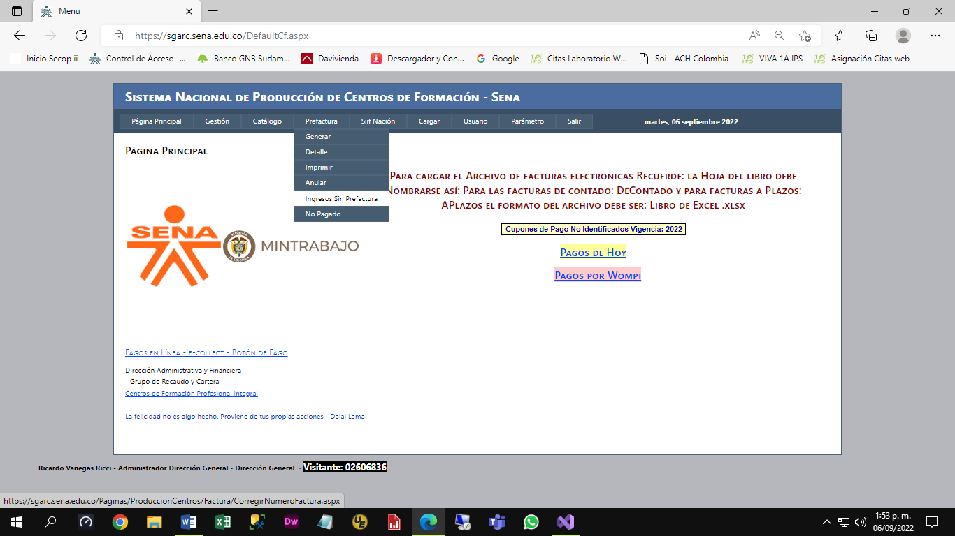

Seleccione el cupón de pago a ser asociado a la Prefactura y escribir dicho número. Luego hacer clic en buscar, aquí el sistema traerá la Prefactura a asociar y validará que las condiciones se cumplan y luego se debe hacer clic en Guardar y listo. Repita este procedimiento cada vez que se requiera.

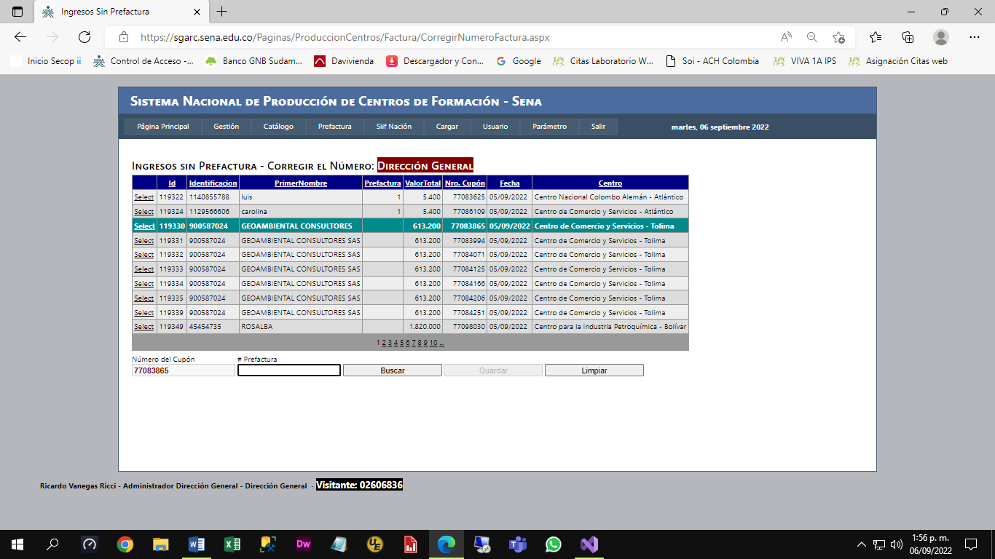

- Cuando, en el cupón de pago el cliente realizó el pago por un valor diferente al de la Prefactura:

  - Si, el Valor del Cupón de Pago es Mayor al de la Prefactura, envíe un correo a Ricardo Vanegas Ricci, rivanegas@sena.edu.co informando lo ocurrido.

  - Si, el Valor del Cupón de Pago es Menor al de la Prefactura, si la diferencia es de Máximo $500 envíe un correo a Ricardo Vanegas Ricci, rivanegas@sena.edu.co informando lo ocurrido, pero cuando la diferencia es mayor de $500, usted debe comunicarse con el cliente y solicitarle el pago de la diferencia. En este caso se debe esperar a que el cliente realice el pago de la diferencia, cuando el pago se recibido envíe un correo a Ricardo Vanegas Ricci, rivanegas@sena.edu.co informando lo ocurrido.

- Cuando usted, aún no ha creado la Prefactura, por favor genérela, luego ingrese al aplicativo a la opción Prefactura – Ingresos sin Prefactura y corrija el número de la prefectura en el cupón de pago.

Para cada Centro, el sistema mostrará todos los cupones de pago que aún no se han asociado a la Prefactura y que pertenezca a su Centro y a la vigencia en curso.

Cualquier Inquietud, favor comunicarse con

Ingeniero: Ricardo Vanegas Ricci
Móvil: 314 35 65 719
Correo: rivanegas@sena.edu.co

Gracias.

